МИНОБРНАУКИ РОССИИ

Федеральное государственное бюджетное образовательное учреждение высшего образования

НИЖЕГОРОДСКИЙ ГОСУДАРСТВЕННЫЙ ТЕХНИЧЕСКИЙ

УНИВЕРСИТЕТ им. Р.Е.АЛЕКСЕЕВА

Институт радиоэлектроники и информационных технологий

Кафедра информатики и систем управления

Лабораторная работа № 1 «Реализация пошаговых блок-схем алгоритмов»

(наименование темы проекта или работы)

ОТЧЕТ

по лабораторной работе

по дисциплине

____________Информатика и компьютерные технологии____________

(наименование дисциплины)

РУКОВОДИТЕЛЬ:

________________ ____Шагалова П.А._ _

(подпись) (фамилия, и.,о.)

СТУДЕНТ:

________________ ___Фасхиева Д.Р.____

(подпись) (фамилия, и.,о.)

________23-Исз_______

(шифр группы)

Работа защищена «___» ____________

С оценкой ________________________

**Задание к выполнению лабораторной работы № 1**

**Реализация пошаговых блок-схем алгоритмов**

**Вариант 9**

**Задание на лабораторную работу:**

Задана строка, среди символов которой есть одно двоеточие. Определить, сколько знаков ему предшествует

**Цель работы:**

Научиться строить блок-схемы алгоритмов, выполнить задание по варианту.

**Ход работы:**

*Блок-схема основного алгоритма:*

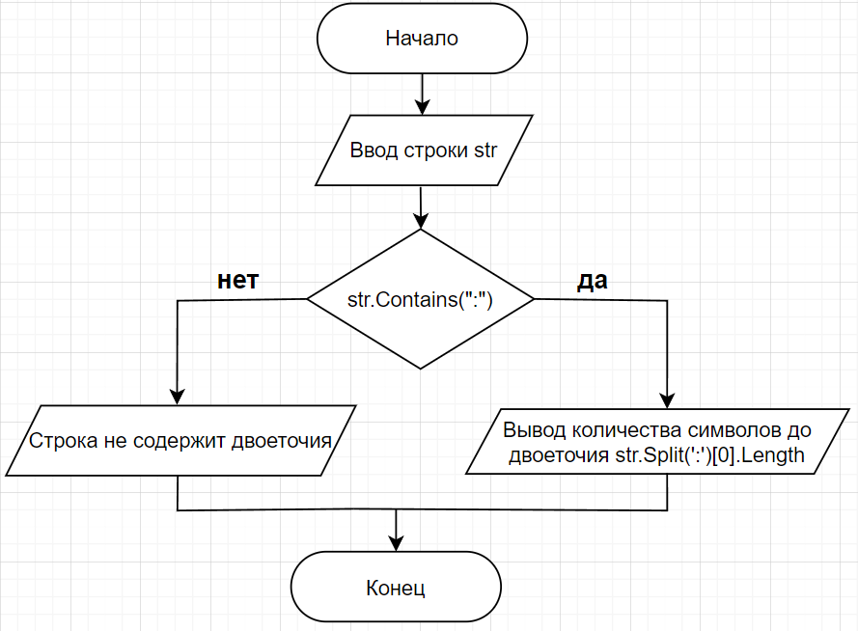

*Алгоритм:*

1. Вводим строку str
2. Проверяем содержит ли строка двоеточие.
   * 1. ДА: если условие выполняется, то разбиваем строку по символу «:», получаем первую часть строки и определяем длину этой части. Выводим результат, сколько символов предшествует до двоеточия и выходим из программы
     2. НЕТ: если условие не выполняется, выводим сообщение: Строка не содержит двоеточия и выходим из программы

*Код программы на языке C#:*

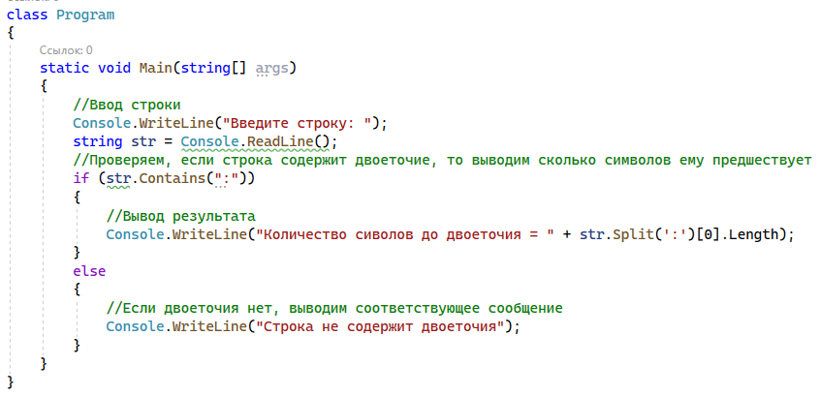

*Результаты программы:*

1. Введена строка, в которой присутствует двоеточие:

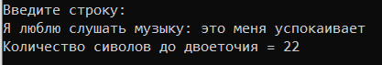

1. Введена строка без двоеточия:

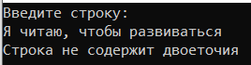

**Вывод:**

Научились строить блок-схемы алгоритмов, выполнили задание по варианту.